ОТЧЕТ
о научно-исследовательской работе за 11 семестр 2016/2017 учебного года
ФИО студента |  | Гринчук Алексей Валерьевич
Факультет, группа |  | ФУПМ, группа 174а
Базовая организация, кафедра |  | Интеллектуальные системы, ВЦ РАН
Тема НИР |  | Изучение пространства признаков в задачах обучения с подкреплением
Текущее состояние НИР за семестр (проделанная работа и полученные результаты) |  | Предложен новый алгоритм поиска линейного преобразования исходного пространства признаков в задачах обучения с подкреплением в пространство признаков меньшей размерности, в основе которого лежит минимизация ядерной нормы матрицы искомого преобразования.
Итоги НИР за семестр | Доклады на научных конференциях, семинарах (авторы, название доклада и конференции, место проведения)
Итоги НИР за семестр | Научные публикации (авторы, название работы и издания)
Итоги НИР за семестр | Участие в конкурсах на лучшую НИР и выставках (авторы, название работы и конкурса (экспоната и выставки))
Итоги НИР за семестр | Медали, дипломы, грамоты, премии и т.п. на конкурсах на лучшую НИР и на выставках (авторы, название работы и конкурса (экспоната и выставки), вид награды)
Итоги НИР за семестр | Проекты, поданные на конкурсы грантов (авторы, название и вид гранта)
Итоги НИР за семестр | Полученные гранты (авторы, название и вид гранта)
Итоги НИР за семестр | Другое (заявки и охранные документы на объекты интеллектуальной собственности, стипендии Президента и Правительства РФ и т.п.)
Материальная поддержка НИР студента за семестр (с указанием источника финансирования)
План работы на следующий семестр |  | Тестирование различных алгоритмов обучения с подкреплением на полученном пространстве признаков низкой размерности. Разработка более быстрых алгоритмов путем комбинации предложенного метода с уже существующими.
Отзыв научного руководителя |  | Работа идет по плану.
Оценка НИР студента за семестр |  | Отлично (9)
Студент Гринчук Алексей Валерьевич 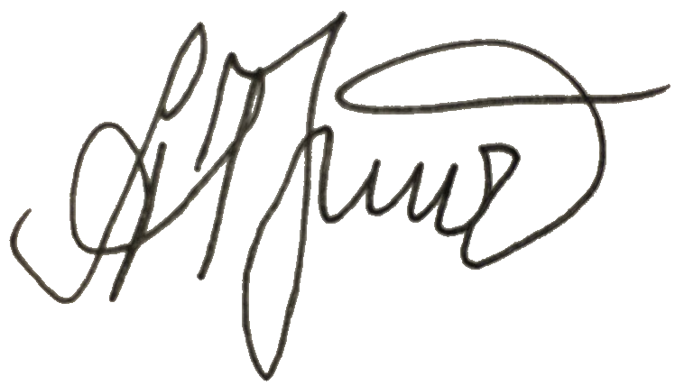 дата составления отчета 30 декабря 2016 года
Научный руководитель 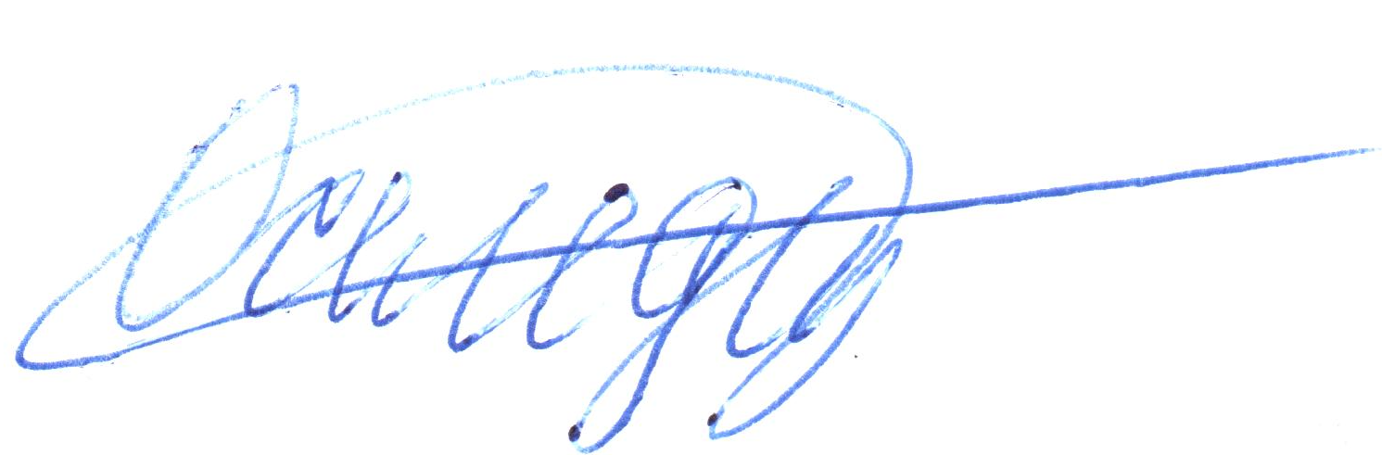 /Оселедец Иван Валерьевич/

Зав. кафедрой /Рудаков Константин Владимирович/

